1、64位机器int类型数字在计算机中也是用64位表示吗？，int类型不是32位吗，还是说在内存中用32位表示，在CPU中运算对我时候用64位表示

答：数据类型是多少位就用多少位表示，所以，int是用32位表示的

2、

这儿为啥要写两次才能正常跑起来

远程代码地址https://github.com/mp2930696631/newStart/blob/main/java2ee/src/TestWhile.java

本地代码路径java2ee/src/TestWhile.java

import java.util.\*;

public class TestWhile{

public static void main(String[] args){

System.out.println("请选择商品编号：");

System.out.println("1.T需\t2.网球鞋\t3.网球拍");

System.out.println("\*\*\*\*\*\*\*\*\*\*\*\*\*\*\*\*\*\*\*\*\*\*\*\*\*\*\*\*\*\*\*\*\*\*\*\*\*\*\*\*\*\*\*\*\*\*\*\*\*\*\*\*");

Scanner scan = new Scanner(System.in);

String flag = "y";

double sum = 0;

double thing1 = 245.0;

double thing2 = 570.0;

double thing3 = 320.0;

while(flag.equals("y")){

System.out.print("请输入商品编号：");

int b = scan.nextInt();

System.out.print("请输入购买数量：");

int num = scan.nextInt();

if(b==1){

System.out.println("T需￥"+thing1+"\t"+"数量 "+num+"合计 ￥"+thing1\*num);

sum += thing1\*num;

System.out.print("是否继续（y/n）");

// 不知道为啥需要加上下面这句话程序才可以正常运行

// scan.nextLine();

flag = scan.nextLine();

}else if(b==2){

System.out.println("网球鞋￥"+thing2+"\t"+"数量 "+num+"合计 ￥"+thing2\*num);

sum += thing2\*num;

System.out.println("是否继续（y/n）");

// 不知道为啥需要加上下面这句话程序才可以正常运行

// scan.nextLine();

flag = scan.nextLine();

}else{

System.out.println("网球拍￥"+thing3+"\t"+"数量 "+num+"合计 ￥"+thing3\*num);

sum += thing3\*num;

System.out.println("是否继续（y/n）");

// 不知道为啥需要加上下面这句话程序才可以正常运行

// scan.nextLine();

flag = scan.nextLine();

}

}

double discount = 0.8;

System.out.println("折扣："+discount);

System.out.println("应付："+discount\*sum);

System.out.print("请付钱：");

double actual = scan.nextDouble();

while(actual<discount\*sum){

System.out.print("你输入的金额小于应付金额，请重新输入");

actual = scan.nextDouble();

}

System.out.println("实付："+actual);

System.out.println("找钱："+(actual-discount\*sum));

}

}

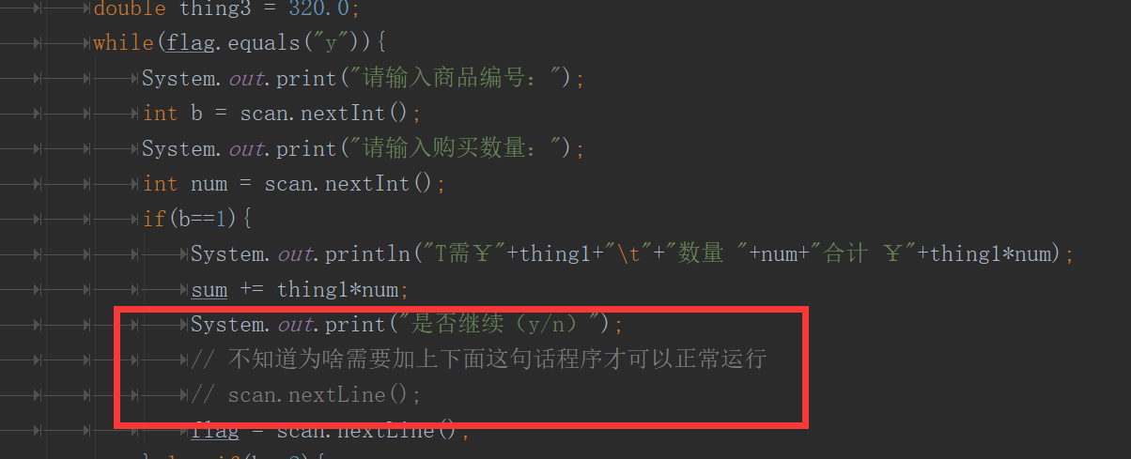

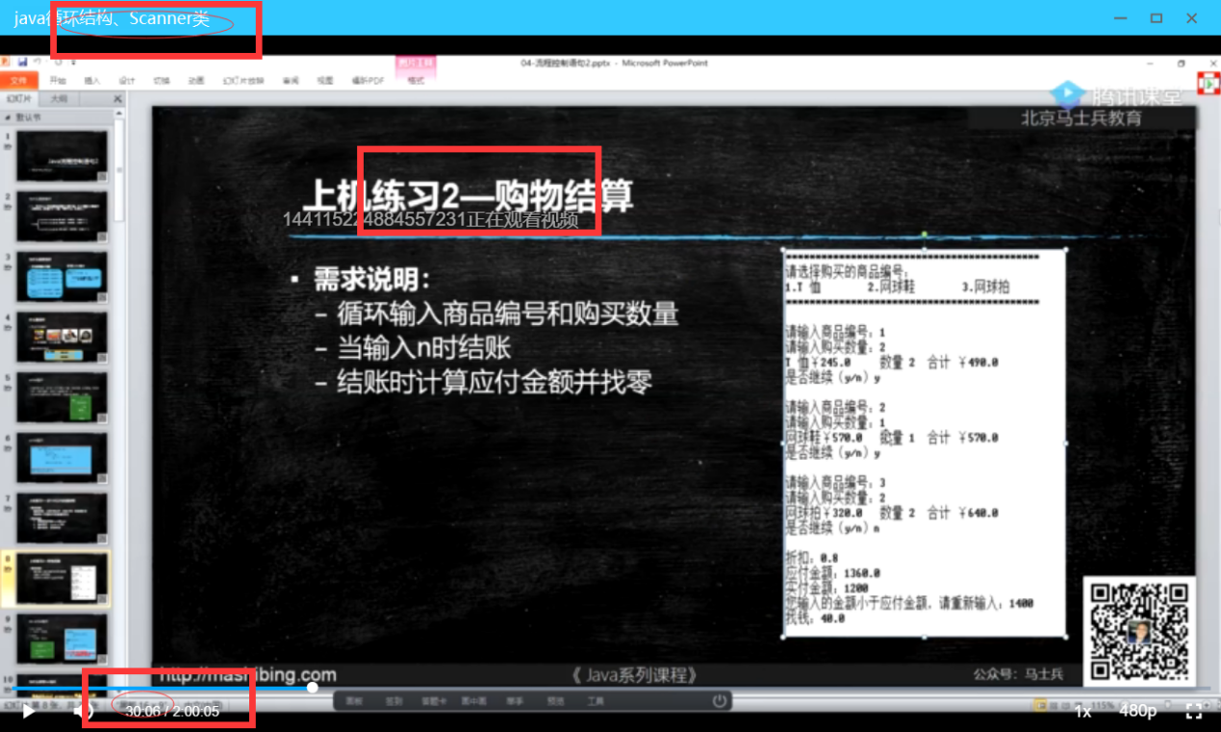

3、哈希函数是不是使用key的hashcode再做进一步的运算？

也就是说，哈希函数和hashcode的计算指的不是同一个东西

答：哈希函数就是用来计算hashcode的

4、父类中的私有属性是不是可以被子类继承但是不能访问（私有方法是不是不能被继承，也不可以被调用），下面两张图都涉及是否是继承还是可以被访问

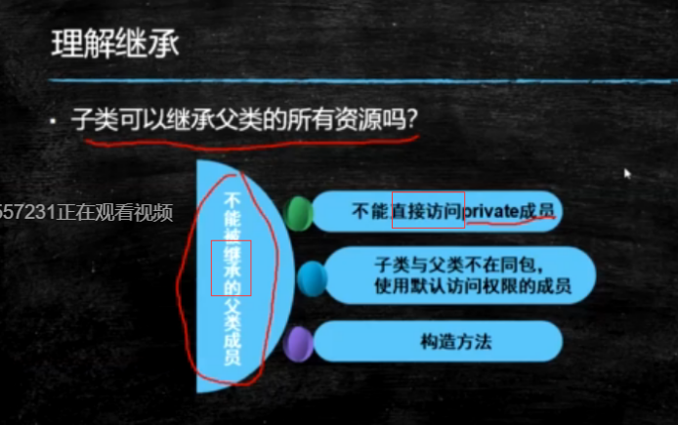



答：私有属性和方法不能被子类继承，被继承的前提是可访问的

5、泛型方法怎么感觉就相当于传入一个object类型

答：不要单独使用泛型方法，需要在相应类上先定义单泛型，再使用定义好的泛型参数使用泛型方法

6、try-catch-finally执行顺序

答：解决

7、try-with-resources finally执行顺序

8、try-with-resources反编译咋有问题

9、java程序启动时，至少有多少线程

10、wait到底是wait谁

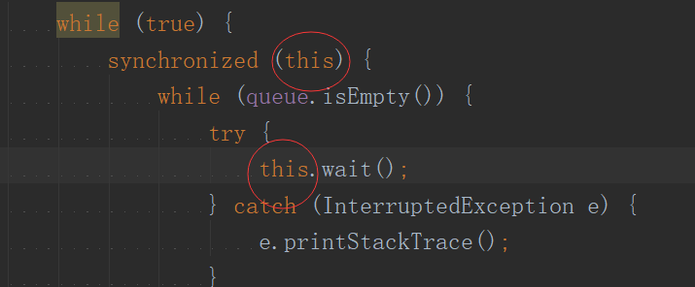

synchronized中的对象和调用wait的对象必须是同一个，否则会报java.lang.IllegalMonitorStateException